PRS-ÄÄNITTÄJÄN OPAS
Plextalk Recording Software 2.05

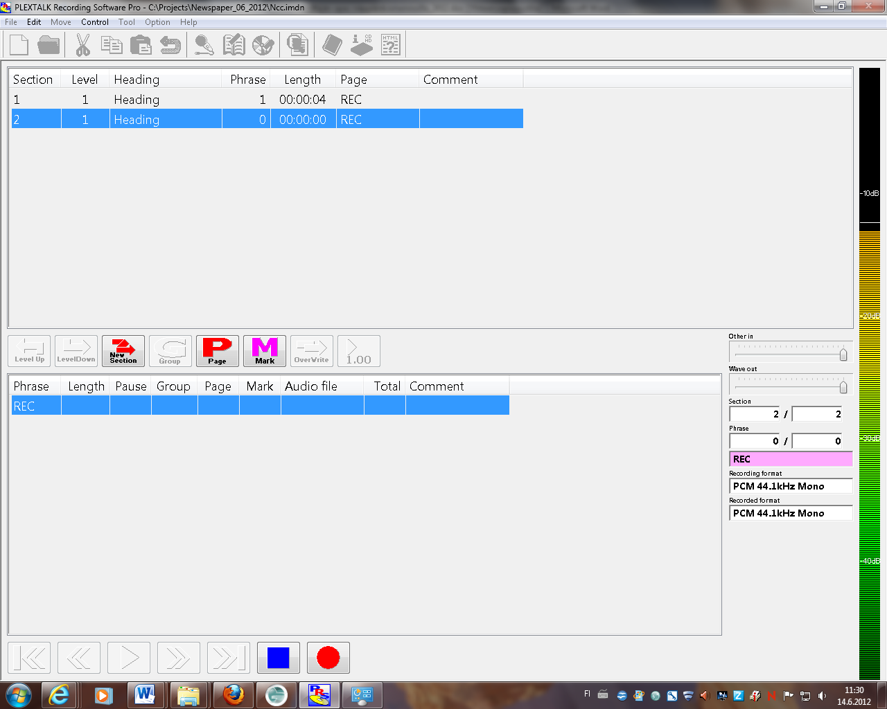

Näkövammaisten liitto ry
Daisy-neuvonta
Ohje päivitetty 6/2020

Sisällys

Yleistä 3
1. Daisy-julkaisu 3
2. Daisy-julkaisun osat 3
3. Daisy-julkaisun valmistusvaiheet PRS-ohjelmassa 3
Julkaisun äänitiedostoista ja viimeistelytoiminnoista 3
Työaseman valmistelu ensimmäisellä kerralla 4
Ohjelman käyttö 4
1. Uuden projektin luominen 4
2. Ohjelman perusnäkymä 8
3. Äänitysasetusten säätö 9
4. Äänitys 11
5. Jäsentely 12
6. Julkaisun viimeistely 13
7. Projektikansioiden sisältö vaiheittain 16
8. Korjaukset 17
9. Aiemmin luodun projektin avaaminen 18
10. Valmiin julkaisun tuominen ohjelmaan, Daisy import 18
11. Valmiiden äänitiedostojen tuominen ohjelmaan, Audio import 20
12. Julkaisun tallentaminen CD-levylle 21
Sanastoa 22

Yleistä

Daisy-julkaisu
DAISY on lyhenne sanoista Digital Accessible Information System. Se on saavutettava digitaalinen julkaisustandardi. Daisy-julkaisuun tehdään jäsentely, joka mahdollistaa helpon selailun. Julkaisussa voi liikkua eteen- ja taaksepäin lausetasolla, luvuittain ja aikajaksoilla. Äänitiedostot pakataan tilaa säästävään mp3-muotoon. CD-levyille tallennettuja Daisy-julkaisuja voidaan kuunnella erityisillä Daisy-soittimilla tai tietokoneella. Julkaisuja voi kuunnella joillakin mp3- ja CD-soittimilla, mutta selailuominaisuudet eivät ole käytettävissä.

Daisy-julkaisun osat
- äänitiedostot
- ohjaustiedostot: jäsentely ncc.html-nimisessä tiedostossa sekä smil-tiedostot, jotka linkittävät jäsentelyn äänitiedostoihin
- julkaisun tiedot, kuten nimi, tekijä, lukija jne.

Daisy-julkaisun valmistusvaiheet PRS-ohjelmassa
- uuden projektin luominen
- julkaisun tietojen merkitseminen
- äänittäminen
- julkaisun muokkaus, esim. jäsentely, otsikointi, sivunumerointi
- osien yhdistäminen julkaisuksi viimeistelytoiminnon avulla.

Julkaisun äänitiedostoista ja viimeistelytoiminnoista
Daisy-julkaisu on suositeltavaa äänittää PRS-ohjelmassa wav-tiedostomuotoon (PCM44.1 kHz Mono). Materiaalin muokkaus ja korjailu on helppo tehdä wav-muodossa, eikä äänen laatu huonone käsittelyssä. Jos julkaisu tehdään suoraan mp3-muotoon, muokkaukset ja pakkaaminen huonontavat jokaisella kerralla äänen laatua.

Kun aineisto on äänitetty ja sille on tehty mahdolliset korjaukset, tehdään Build Book -toiminto. Se tekee julkaisulle Daisy-rakenteen lisäämällä tarvittavat ohjaustiedostot (ncc.html ja smil-tiedostot). Smillit linkittävät äänitiedostot siten että ne ovat selailtavissa ja Daisy-soitin toistaa ne keskeytyksettä toisin kuin esim. tietokoneen mediasoitin. Lisäksi toiminto poistaa tarpeettomat wav-äänitiedostot siivouksen yhteydessä.

Build bookin jälkeen aineistolle tehdään Audio Export. Toiminto pakkaa wav-tiedostot vähemmän tilaa vieviksi mp3-tiedostoiksi. Wav-tiedostoja ei ole järkevää siirtää sellaisenaan julkaistavaksi, eivätkä ne usein mahtuisi CD-levylle. Lisäksi Audio Export siivoaa mp3-tiedostoista virheet pois. Nämä virheet eivät kuulu Daisy-soittimella, mutta tavallinen mp3-soitin toistaa ne.

Työaseman valmistelu ensimmäisellä kerralla
- Luo kaksi eri kansiota C:-aseman juureen, toinen projekteille Projektit (suositus), toinen valmiille julkaisuille, esim Valmis_jokinlehti.

- älä käytä verkkoasemaa, sillä ohjelma ei välttämättä toimi oikein.

- Luo julkaisu Projektit-kansioon. Äänitä julkaisu wav-tiedostomuotoon.

- Audio export -vaiheessa projekti tallennetaan uuteen työkansioon nimeltä esim. Valmis_jokinlehti. Tällöin olemassa oleva projekti säilyy tallessa wav-muodossa Projektit-kansioissa. Tarvittaessa voit palata siihen ja tehdä toimenpiteet uudestaan, mikäli Valmis-kansion sisältö ei olekaan kunnossa (esim. sisältää wav-tiedostoja tai ohjaustiedostot puuttuvat ym.).

Ohjelman käyttö
Ohjeessa käytetään malliesimerkkinä Äänilehti-nimistä lehteä.

Uuden projektin luominen
  - Käynnistä ohjelma Käynnistä-valikon Ohjelmat-kohdasta tai pikakuvakkeesta työpöydältä.

Huom. Jos ohjelman opasääni puhuu valikoita, napsauta Option-valikosta Voice Guidance -kohtaa. Voit asettaa puheen pois päältä (Off) erikseen muokkauksen ja äänityksen osalta.

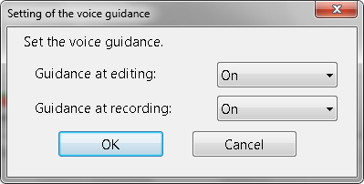

  - Valitse aukeavan ikkunan valikosta New, kun haluat luoda uuden projektin.

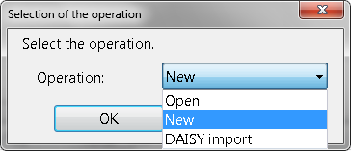

  - Valitse seuraavaksi aukeavasta valikosta tallennusmuoto PCM 44.1 kHz Mono (suositus). Aineisto tallentuu wav-muotoon.

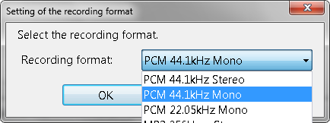

  - Valitse kohdekansioksi projekteille tarkoitettu kansio (suositus Projektit). Anna uudelle projektille tiedostonimi (malliesimerkkinä Äänilehti_6_2012). Annettu tiedostonimi näkyy resurssienhallinnassa kansiona, ei tiedostona. Nimessä voi olla vain numeroita, kirjaimia tai alaviiva sanojen erottimena. Ohjelma ei anna käyttää välilyöntiä. Maksimipituus 63 merkkiä. Tallenna projekti.

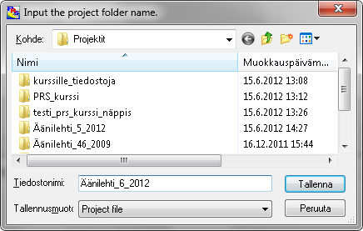

  - Ohjelma luo alikansion Projektit-kansioon. Esimerkissä tiedosto-nimeen on lisätty numero ja vuosi, jolloin ne eivät tallennu edellisten päälle. Näin voit säilyttää halutessasi aiemmat projektit samassa kansiossa tai tehdä niille erillisen arkistokansion, johon siirrät julkaisun sen onnistuneen lähettämisen jälkeen.

Näkymä tietokoneen resurssienhallinnassa:

  - Vahvista tallennuksen jälkeen aukeavassa Check-ruudussa uuden projektikansion luominen (Create the folder…) valitsemalla OK.

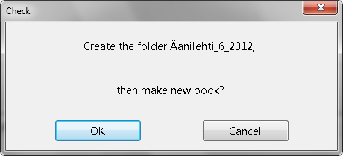

  - Seuraavassa, Book information -ikkunassa annetaan julkaisua koskevia tietoja, joista osa on pakollisia toimivan jakeluversion tuottamiseksi. Tietoja on mahdollista tutkia tai täydentää myöhemminkin projektin aikana avaamalla Option-valikossa kohta Book information tai näppäinkomennolla Crtl + I.

Title: Julkaisun nimi, pakollinen. Nimen tulisi olla muotoa Julkaisun nimi numero/vuosi. Esim. Äänilehti 11/2011. Kauttaviivan jälkeen ei saa olla välilyöntiä, koska uudempien Daisy-laitteiden syntetisaattori ei osaa lukea sitä oikein (luetaan tuhannesosana). Vanhemmat cd-asemalliset laitteet lukevat nimen lukijan äänellä. Jos julkaisulla ei ole numeroa, laita nimen perään päivämäärä muotoa pp.kk.vvvv.

Creator: Tekijän nimi. Se voi olla esim. äänilehteä julkaisevan yhdistyksen nimi.
Source Publisher: valinnainen
Source date: valinnainen
ISBN: Rekisteröintinumero
Identifier: Tunnistenumero, pakollinen. Viimeistelytoiminto Build Book luo sen automaattisesti. Älä laita tähän käsin mitään.
Language: Julkaisun kieli, pakollinen. Valitse Finnish.
Character set: Merkistö, pakollinen. Ohjelma tarjoaa oletuksena iso-8859-1.
DTB publisher: Julkaisija, pakollinen. Se on yleensä äänilehteä julkaisevan yhdistyksen nimi.
DTB date: valinnainen
Narrator: Lukija, suositeltava merkitä
Producer: Daisy-kirjan tuottaja. Esim. yhdistys.
Genre & Scheme: Luokitus aiheen ja teeman perusteella (vapaaehtoinen)

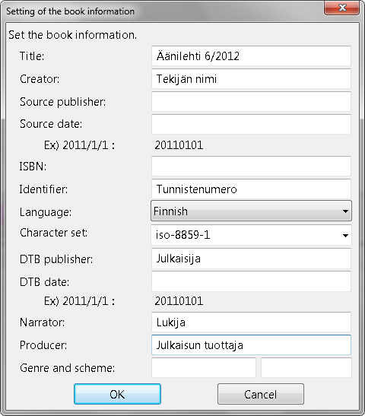

Ohjelman perusnäkymä
Ohjelman perusnäkymä on 2-osainen.

  - Yläosassa näkyvät allekkain aineiston jaksot (Sections). Ne muodostuvat äänityksen aikana lukijan pitämien taukojen perusteella tai näppäimistön Insert-näppäimellä. Jaksot muodostuvat Headingeistä, jotka ovat selaustasoja eli pääotsikoita/lukuja. Niiden avulla kuulija voi selata julkaisua Daisy-kuuntelulaitteellaan.

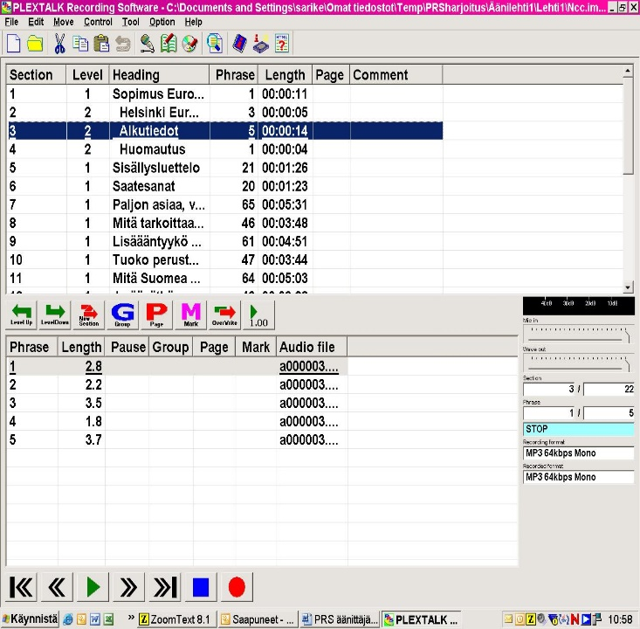
Äänen- säätölaatikko
Jaksot
(Sections)
Valittuna olevan jakson fraasit (Phrases)

  - Alaosassa näkyvät aktiivisena olevan jakson fraasit (Phrases). Ne muodostuvat äänityksen aikana automaattisesti lukijan lyhyiden taukojen perusteella tai F8-näppäimellä. Fraasien avulla äänitystä voi korjata tai muokata eli ne ovat äänittäjän apuvälineitä. Headingit ja fraasit eivät kuulu varsinaisessa kuuntelussa mitenkään. Mobiilisovelluksilla – ja tietokoneohjelmilla kuunnellessa näytöllä näkyy otsikkona Heading. Sen vuoksi on suositeltavaa kirjoittaa sen tilalle oikea otsikko.

  - Lisäksi oikeassa reunassa on erillinen äänensäätölaatikko, josta äänitystasoa voi säätää ja tarkkailla.

  - Näkymässä ilmenee myös jaksojen ja fraasien kesto (Length), mahdolliset muokkausmerkit (Mark) ja äänitiedostojen numerot (Audio file).

  - Komennot voi valita joko yläosan valikoista hiirellä, antamalla näppäinkomennon tai käyttämällä näkymän keski- ja alaosissa sijaitsevia kuvakkeita.

Äänitysasetusten säätö

  - Valitse ylärivin Control-valikosta Selection of the recording volume control: valitse Mic tai Line käytössäsi olevan äänitystavan perusteella.

  - Säädä ääniasetukset kokeilemalla sopiviksi oikean alareunan säätö-laatikon liukusäätimellä kohdasta Mic in. (Wave out ei vaikuta äänitykseen, sillä voit säätää kuulokkeista kuuluvan lukemasi tekstin äänen voimakkuutta). Tarkista asetukset aina ennen äänityksen aloittamista.

  - Käynnistä koeäänitys näppäimellä F8 ja anna puhenäyte. Kun oikealla puolella oleva mittari liikkuu oranssilla alueella (10dB), äänitystaso on sopiva. Yleensä äänitystaso saa olla täysillä. Jos taso on punaisella, teho on liian suuri. Katkaise koeäänitys välilyöntinäppäimellä.

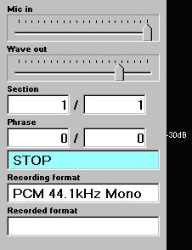
Äänitystaso

Mittari

Äänitystila

  - Muita asetuksia voit valita ylärivin Option-valikosta, kohta Recording…:

- phrase pause time: Ohjelma jakaa äänityksen aikana aineiston fraaseihin (Phrases) lukijan taukojen perusteella. Tämä helpottaa äänitteen jatkokäsittelyä. Katkaisukohdat eivät kuulu aineistoa kuunnellessa. Oletusarvona on, että 0,4 sekunnin mittainen tauko luokitellaan fraasin jakokohdaksi. Kokeilujen perusteella lukija voi määritellä itselleen sopivimman ajan.
- Noise level: Jos äänitystilassa on taustahälyä, anna arvoksi Normal -28 tai High -20, niin ohjelma tunnistaa lukijan tauot taustahälystä huolimatta. Jos äänitystila on hiljainen, säilytä oletusarvo Low -40.

- Timing of start recording: Käytetään äänitettäessä esim. kasetilta ohjelmaan. Normaalissa äänitystilanteessa valitse Press of record key. Muuten F8:n toinen painallus ei käynnistä äänitystä, vaan jää Pause-tilaan.

- Section pause time: Jaksot (Sections) ovat fraaseista koostuvia, hiukan isompia aineiston osia. Voit määritellä, kuinka pitkän tauon jälkeen ohjelma katkaisee meneillään olevan jakson ja aloittaa uuden. Vaihtoehtona on myös sulkea automaattinen jako pois käytössä valitsemalla arvoksi Nothing (suositeltava).

- Create a new audio file: Tässä kentässä voit määritellä Yes-valinnalla, että ohjelma aloittaa myös uuden äänitiedoston tauon kohdalla (suositeltavaa).

- Timing of stop recording: Koskee vain ulkopuolisesta laitteesta tulevaa äänitystä. Valitse Nothing.

- Record speed: Koskee vain ulkopuolisesta laitteesta tulevaa äänitystä.

- Remove DC offset: Poistaa sähköisiä häiriöitä, valitse On-vaihtoehto.

- MP3 quality: Valitse mieluiten Priority of quality.

- Sound boost: Äänen vahvistus, vahvistaa myös taustahälyn. Tarvittaessa On, normaalisti Off.

- The opened folder when new creation: Olet aiemmassa vaiheessa nimennyt projektille oman kansion (suositus Projektit). Jos haluat että projektit tallentuvat automaattisesti samaan kansioon, valitse se tässä kohdassa oletuskansioksi.

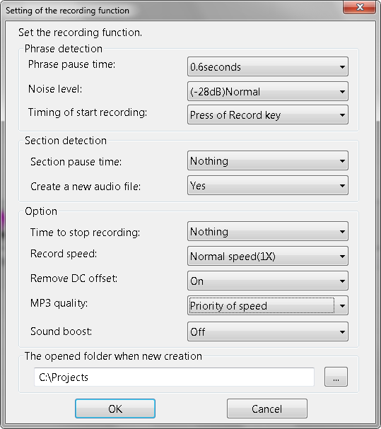

Äänitys

Hiljennä kaiuttimet äänityksen ajaksi tarvittaessa.

  - Julkaisun ensimmäisen jakson äänittäminen:

- Ensimmäinen Heading syntyy jaksoon automaattisesti projektia luotaessa ja on valmiiksi valittuna (tummennettu).

- Paina näppäintä F8. Tarkista äänityksen taso näkymän Mic in -säätimellä. Paina toistamiseen F8 ja äänitys alkaa. Äänensäätölaatikkoon tulee näkyviin sana Rec. Jos sen sijasta tulee Pause, tarkista äänitysasetukset ja valinta kohdassa Timing of start recording.

- Lue julkaisun otsikko siten että siitä tulee vain yksi fraasi, jonka on oltava ensimmäinen. Alkuun EI saa jäädä tyhjää fraasia, koska kuunneltaessa julkaisun nimi ei kuulu. Poista tyhjä fraasi, jos näin kävi. Kuuntelulaite tulkitsee 1. fraasin koko julkaisun nimeksi. Esim. Äänilehti 6/2012, jolloin kuulija tietää heti mistä julkaisusta on kyse. Seuraavissa jaksoissa fraasijaolla ei ole merkitystä.

- Keskeytä äänitys välilyönnillä.

Fraasit tarkoittavat kuulijan kannalta sitä, että Daisy-laitteella voi kelata julkaisua eteen- tai taaksepäin noin lause kerrallaan. Siksi julkaisua ei kannata pilkkoa muutaman sekunnin pätkiin, vaan suurin piirtein lause tai pari yhteensä. Fraasien pituuden syntymiseen voit vaikuttaa äänitysasetuksissa Phrase pause time -kohdassa.

  - Julkaisun 2. jakson äänittäminen:

- Klikkaa hiirellä seuraavaa riviä tai mene nuolinäppäimellä alas. Paina kahdesti F8 ja jatka äänittämistä.

- Jos haluat itse jakaa jaksoja (Sections) äänityksen aikana, paina näppäimistöltä Insert-näppäintä sopivissa kohdissa tai tee hiirellä klikkaamalla seuraavaan jaksoon.

- Jos haluat jakaa fraaseja (Phrases) äänityksen aikana, paina F8-näppäintä sopivissa kohdissa.

- Voit kuunnella koko aineiston sijoittamalla kursorin ylimmän jakson kohdalle ja painamalla F5-näppäintä. Yksittäisen jakson tai fraasin voit kuunnella klikkaamalla sitä hiirellä tai valitsemalla sen nuolinäppäimillä.

Jäsentely

  - Daisy-julkaisuihin jäsennellään kuulijan selailua helpottava rakenne. Aiheet voidaan jäsennellä numeroiduille tasoille (Levels) otsikkokohtaisesti (Headings). Ylimmälle tasolle numero 1 jäsennellään tavallisesti pääotsikot, seuraavalle tasolle numero 2 alaotsikot ja sitä alemmille tasoille aineiston pienemmät yksityiskohdat. Äänilehdissä yleensä riittää kaksi tasoa: pääotsikot ja niiden alla artikkelit.

  - Näkymän ylemmässä osassa olevien jaksojen tiedoissa on Level-sarake. Tähän sarakkeeseen ohjelma asettaa oletusarvona numeron yksi. Jos haluat määritellä jaksoon jonkin alemman otsikkotason, paina yhtaikaa näppäimiä Shift + F11. Voit nostaa jakson ylemmille tasoille painamalla pelkkää F11-näppäintä. Vaihtoehtoisesti voit käyttää hiirellä näkymän keskiosassa olevia pikakuvakkeita Level up ja Level down tai valita ne Edit-valikosta.

  - Anna otsikolle nimi. Valitse Edit-valikosta kohta Property tai paina jakson kohdalla Enteriä. Aukeavassa ikkunassa kirjoitetaan otsikko Heading-sanan päälle. Usein nimenä käytetään kyseisen jakson ensimmäisiä sanoja tai artikkelin otsikkoa.

Älä käytä erikoismerkkejä, kuten <, > ja &. Headingin nimi ei kuulu valmiissa julkaisussa, mutta se toimii sisällysluettelona ja helpottaa materiaalin käsittelyä. Lisäksi se näkyy tietokoneella ja mobiililaitteilla kuunnellessa laitteen näytöllä, jolloin kuulijan on helpompi siirtyä suoraan haluamaansa otsikkoon.

Voit lisätä samalla kommentin itseäsi varten, esim. jos haluat palata myöhemmin kyseiseen kohtaan. Kommentit eivät näy mitenkään valmiissa julkaisussa. Kommentin poisto: napsauta kommenttiriviä hiirellä. Paina Enteriä. Maalaa avautuvassa kommentti-ikkunassa teksti ja paina Delete.

Julkaisun viimeistely

a) Julkaisun rakenteen tekeminen, Build book-toiminto

  - Kun kaikki tarvittavat äänitiedostot ovat valmiit ja mahdollinen jäsentely tehty, tehdään julkaisulle Daisy-rakenne Build book -toiminnolla. Se lisää julkaisuun uusia tiedostoja (ncc.html, smil ym.), joiden avulla äänitiedostot linkittyvät oikein. Toiminto siivoaa samalla wav-äänitiedostoista (PCM 44,1 kHZ) tarpeettomat osat pois.

  - Varmista, että julkaisun pakolliset tiedot on täytetty Option-valikon Book information -kenttään (kts. kohta 1.7). Ohjelma luo tunnistenumeron (Identifier) automaattisesti Build book -viimeistelyn aikana. Älä tee sitä koskaan käsin.

  - Valitse Tool-valikosta kohta Build book. Käynnistä viimeistely valitsemalla Start-painike. Voit seurata sen etenemistä prosenttilaskurin avulla.

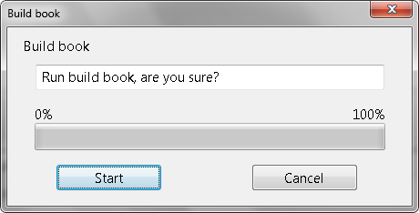

  - Kun Build book -viimeistely on valmis, hyväksy se OK-painikkeella.

  - Kun aineistosta tehdään varsinainen Daisy-julkaisu, on äänitiedostot muutettava vielä mp3-muotoon. Jos julkaisu on tarkoitettu jaettavaksi audio-muotoisena, se on nyt valmis kirjoitettavaksi CD:lle.

b) Daisy-julkaisun äänitiedostojen muuttaminen mp3-muotoon

  - Daisy-julkaisuissa äänitiedostot pakataan vähän tilaa vievään mp3-muotoon Audio export -toiminnolla. Toiminto siivoaa samalla äänitiedostoista tarpeettomat osat pois. Jos julkaisu on tehty jo alussa suoraan mp3-muodossa, tämä vaihe on suoritettava kuitenkin äänitiedostojen siivoamiseksi. Mp3-tiedostojen äänenlaatu kuitenkin huononee jokaisella pakkauskerralla.

  - Valitse Tool-valikosta kohta Audio export. Valitse pakkausmuoto mp3 64k Mono (suositus puheäänelle).

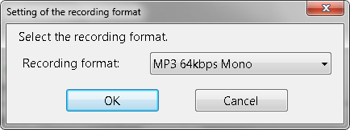

  - Valitse kohdekansioksi jokin muu kansio kuin Projektit, esimerkissä. Valmis_Äänilehti. Anna tiedostonimeksi julkaisukansion lopullinen nimi (esimerkkinä käytetty Aanilehti_6_2012).

Nimeä tiedostokansio lehden oikealla nimellä (esim. Aanilehti_6_2012). Nimeksi riittää pelkkä nimikin ilman numeroa. Älä käytä nimeämisessä ääkkösiä. Jos julkaisu lähetetään eteenpäin jakelua varten, se on varmempaa tiedonsiirron kannalta.

  - Ohjelma luo uuden alikansion valitsemaasi kansioon (esimerkissä Valmis_äänilehti) ja tekee sinne Daisy-muotoisen julkaisun. Alkuperäinen projekti säilyy tallessa Projektit-kansiossa.

  - Valitse OK aukeavasta Check-ruudusta.

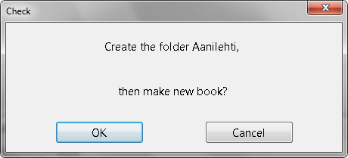

  - Äänitiedostojen viimeistely jakelumuotoon alkaa valitsemalla Start-painike seuraavaksi aukeavasta ikkunasta. Voit seurata siirron etenemistä prosenttilaskurista.

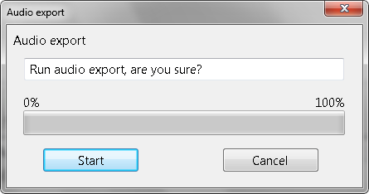
  - Lopuksi ohjelma tarjoaa mahdollisuutta avata juuri luotu julkaisu PRS-ohjelmassa. Voit peruuttaa sen Cancelilla.

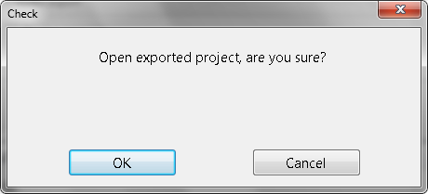

  - Jos haluat arkistoida valmiin julkaisun, kopioi se lopuksi johonkin omaan kansioon.

Projektikansioiden sisältö vaiheittain

a)Projektikansion sisältö
äänityksen jälkeen
C:\Projektit\Äänilehti_6
b)Buid Book suoritettu
C:\Projektit\Äänilehti_6

Audio Export suoritettu
c)Lähetys-kansion sis.
C:\Valmis_Äänilehti

Valmiin lähetettävän julkaisun kansiossa C-asemalla saa olla Audio Exportin jälkeen ainoastaan alikansio lehden nimellä ja sen sisällä yllä olevan kuvan c) mukaiset tiedostot. Jos kansiossa on esim. wav-tiedostoja, tyhjennä kansio ja tee Projekti-kansiossa olevan alikansion sisällölle uudestaan Audio export. Jos kansiossa ei ole vielä smil-tiedostoja, tee Build book uudestaan. Jos äänitiedostojen lisäksi on ylimääräinen Back up -kansio, poista se. Kansio syntyy aina kun avaat projektin uudestaan, esim. jatkaaksesi lukemista.

Korjaukset

  - Virheen sattuessa katkaise äänitys mieluiten heti, sillä korjaus on helpointa, jos virheellinen kohta poistetaan ennen kuin lukeminen jatkuu. Jos kuitenkin haluat korjata virheen vasta myöhemmin, pidä heti tauko lukemisessa, jotta ohjelma katkaisee meneillään olevan fraasin. Voit katkaista fraasin myös painamalla F8-näppäintä.

  - Katkaistuasi äänityksen kuuntele virheellinen fraasi, että tiedät mistä jatkaa lukemista. Voit myös merkitä virheellisen kohdan näppäimistön M-kirjaimella myöhemmin korjattavaksi. Fraasin poisto: Valitse poistettava fraasi hiirellä tai nuolinäppäimillä ja paina Del-näppäintä.

  - Poistettuasi virheellisen kohdan, lue uudelleen sopivasta aloituskohdasta. Jos teet korjauksia jälkikäteen, vaihda Record mode Control-valikosta Punch in -tilaan. Voit tehdä vaihdoksen myös pikakuvakkeesta näytön keskivaiheilla. Punch in -tilassa uuden fraasin voi sijoittaa aiempien fraasien väliin. Jos Record mode on Overwrite-tilassa, jälkikäteen lisätty fraasi pyyhkii pois kaikki jäljessään olevat fraasit, ja koko jakso on äänitettävä uudelleen. Korjauksen jälkeen palauta Punch in -asetus takaisin Overwrite-tilaan, jotta automaattinen jaksojen jakaminen olisi mahdollista. Jos haluat jatkaa lukemista, siirry viimeisen fraasin jäljessä olevalle riville.

  - Fraasin jakaminen: Jos haluat poistaa vain osan fraasia, jaa fraasi kahteen osaan valitsemalla ensin fraasi ja sen jälkeen Edit-valikosta komento Split phrase. Näkyviin tulee ikkuna, jossa ääni on kuvattu graafisena käyränä. Merkitse hiirellä tai nuolinäppäimillä jakokohta ja hyväksy jako valitsemalla OK.

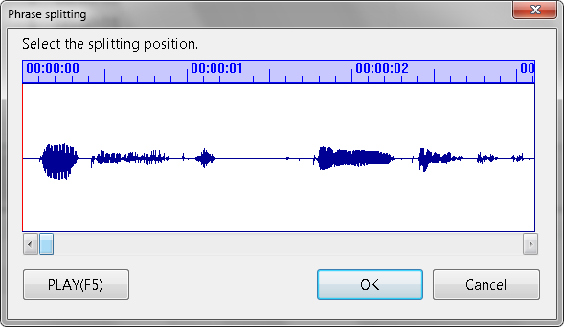

  - Voit tarvittaessa myös yhdistää fraaseja tai jaksoja. Maalaa yhdistettävät fraasit tai jaksot hiirellä tai nuolilla ja valitse ylärivin Edit-valikosta Join-komento. Vahvista yhdistäminen esiin tulevassa Check-ruudusta valitsemalla OK.

  - Jakaessasi jaksoja (Sections) merkitse se hiirellä tai nuolilla. Merkitse lisäksi fraasi, jonka kohdalta haluat jaon tapahtuvan. Se ei voi olla jakson ensimmäinen fraasi, sillä katkaisukohta on valitun fraasin edellä. Valitse Edit-valikosta kohta Split section ja vahvista toimenpide valitsemalla OK esiin tulevasta Check-ruudusta.

Aiemmin luodun projektin avaaminen

  - Kun haluat jatkaa keskeneräistä projektia tai muokata valmista Daisy-julkaisua, valitse aukeavan ikkunan valikosta Open käynnistäessäsi PRS-ohjelman. Jos PRS on jo käynnistetty, valitse valikkorivillä File ja Open. Valitse aukeavasta ikkunasta projektin kansio ja kaksois-napsauta sen sisällä olevaa ncc.imdn -tiedostoa. Nyt voit jatkaa muokkausta.

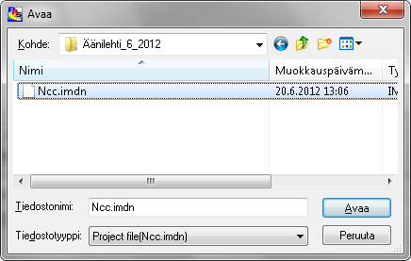

  - Kun muokkaat valmista julkaisua, varmista lopuksi, että kansioon ei jää ylimääräisiä alikansioita, esim. Back Up -kansioita. Jos ohjelma on luonut sellaisen, niin poista se ennen julkaisun jakeluun lähettämistä.

Valmiin julkaisun tuominen ohjelmaan, Daisy import

  - Jos haluat muokata tekemääsi valmista Daisy-julkaisua (muokkauksen voit tehdä myös kuten kohdassa 9), tai esim. yhdistää kahden lehden numerot, käytä Daisy import- toimintoa. Kerro tällöin kuulijaa varten julkaisun toisessa Sectionissa, että kyseisessä lehdessä on yhdistetty kaksi numeroa.

  - Avaa projekti kuten kohdassa 9. Valitse ylärivin valikosta Tool kohta Daisy import. Napauta kohtaa File select, niin pääset valitsemaan tuotavat tiedostot.

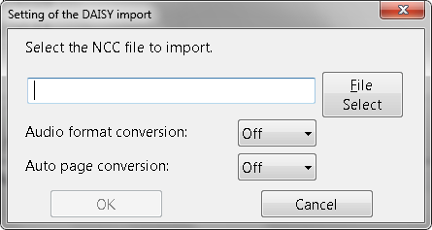

  - Valittuasi tuotavan tiedostokansion, kaksoisnapsauta sen sisällä olevaa ncc.html-tiedostoa.

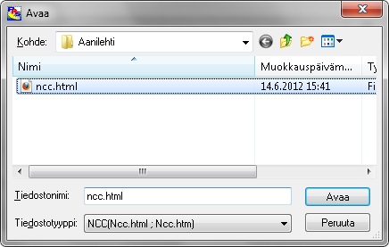

  - Tiedostojen siirtäminen käynnistyy Start-painikkeesta. Voit seurata siirron etenemistä prosenttilaskurista.

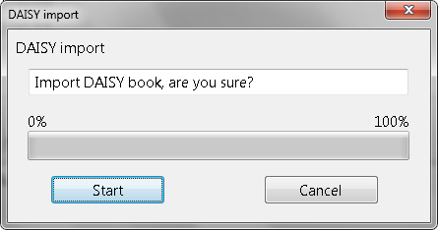

  - Voit tehdä tarvittaessa muokkauksia julkaisulle. Daisy Import- toiminto poistaa lisätyistä julkaisuista rakenteen ja siksi muokkausten jälkeen on tehtävä uudestaan Build Book ja Audio Export. Huom.! Poista syntynyt Back Up -kansio ennen julkaisun lähettämistä.

Valmiiden äänitiedostojen tuominen ohjelmaan, Audio import

  - Julkaisuun voidaan liittää myös valmiita äänitiedostoja (wav/mp3) Audio import -toiminnolla. Saat vaikkapa muualla äänitetyn haastattelun, jonka haluat lisätä julkaisuun sopivaan kohtaan.

  - Valitse jakso, jonka eteen haluat tuotavan aineiston sijoittuvan.

  - Valitse ylärivin valikosta Tool kohta Audio import. Esiin tulevassa ikkunassa kysytään samoja äänitystietoja kuin kohdassa 3.4 Setting of the recording function. Kohtiin voi vastata samoin kuin aiemmalla kerralla. Oletuksena on antamasi tiedot. Ohjelma jakaa tuodut äänitiedostot jaksoihin ja fraaseihin annettujen aika-arvojen perusteella.

  - Seuraavassa ikkunassa napauta kohtaa File select ja valitse tuotavat tiedostot. Vahvista valinta Avaa-painikeella.

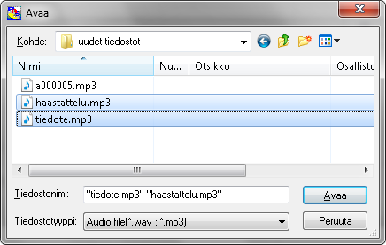

  - Vahvista lopuksi valitsemalla OK.

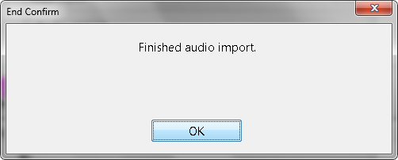

  - Tarkista ennen jatkokäsittelyä, ettei tiedostojen järjestys ole muuttunut siirron aikana! Audio Import -toiminto vaihtaa usein tiedostojen järjestyksen. Vääriin kohtiin sijoittuneet tiedostot voi leikata Edit-valikon Cut-toiminnolla (tai näppäimillä Ctrl + X) ja liittää oikeaan kohtaan Paste-toiminnolla (tai Ctrl + V).

Julkaisun tallentaminen CD-levylle
Tämä vaihe ei ole yleensä tarpeen, jos lähetät julkaisun eteenpäin jakelutuotantoa varten.

  - Halutessasi voit tallentaa Daisy-julkaisun CD-levylle PRS-ohjelmasta käsin. ÄLÄ käytä Windowsin omaa poltto-ohjelmaa, jos lähetät julkaisun Näkövammaisten liiton palvelimelle cd-levyn polttamista ja jakelua varten. Cd write -toiminto poistaa käyttäjälle tarpeettomat tiedostot kirjoittamisen aikana. Valitse Tool-valikosta kohta Cd write.

- Seuraavassa ikkunassa ohjelma pyytää asetuksia. Writing speed -kohdassa voit kokeilla vähentää kirjoitusnopeutta, jos lopputuloksessa on ongelmia.

- Kohdassa Purpose of use valitse Master project, jos haluat tehdä aineistoon muutoksia myöhemmin. Distribution-versio on lopullinen jakeluversio, jota ei voi muuttaa.

- Last session -kohdan oletusarvo Valid mahdollistaa useiden julkaisujen tallentamisen samalle CD:lle. Jos olet tekemässä vain yhtä äänijulkaisua, valitse Invalid-vaihtoehto.

- Editing by plextalk portable recorder viittaa jälkikäsittelyyn muulla välineellä.

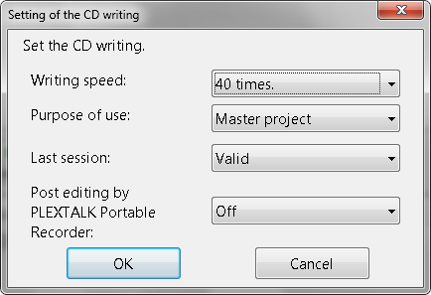

  - Käynnistä CD:lle kirjoittaminen valitsemalla seuraavasta ikkunasta Start-painike.

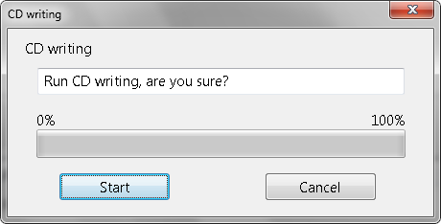

  - Lopuksi ohjelma ilmoittaa, että CD on valmis. Lopeta työ valitsemalla OK.

Sanastoa

- PROJECT - keskeneräinen kirja tai muu julkaisu
- BOOK - valmis julkaisu
- TITLE - julkaisun nimi
- HEADING - otsikko
- SECTION - jakso, kunkin otsikon alla oleva äänimateriaali
- PHRASE - fraasi, jakson pienempi osa, joka voidaan erottaa esim.
pienellä tauolla luettaessa tekstiä.
- LEVEL - julkaisun jäsentelyssä käytettävä taso, määritellään esimerkiksi
otsikoiden ja niiden alaotsikoiden mukaan.
- MARK - huomiomerkki tekstin keskellä, ei näy lopullisessa julkaisussa
- EVENT - Jakson, sivun tai ryhmän ensimmäinen fraasi. Julkaisun
ensimmäisen jakson (SECTION) ensimmäinen fraasi (PHRASE)
on erityisen tärkeä: kuuntelulaite tulkitsee sen koko julkaisun
nimeksi.

Lisäohjeita on suomeksi Näkövammaisten liiton verkkosivuilla. Hakusana
Daisy-äänitteiden tuottaminen.

Valmistajan sivulla on kattava ohje englanniksi.
http://www.plextalk.com/in/download/PLEX_RS_UM_E.html

